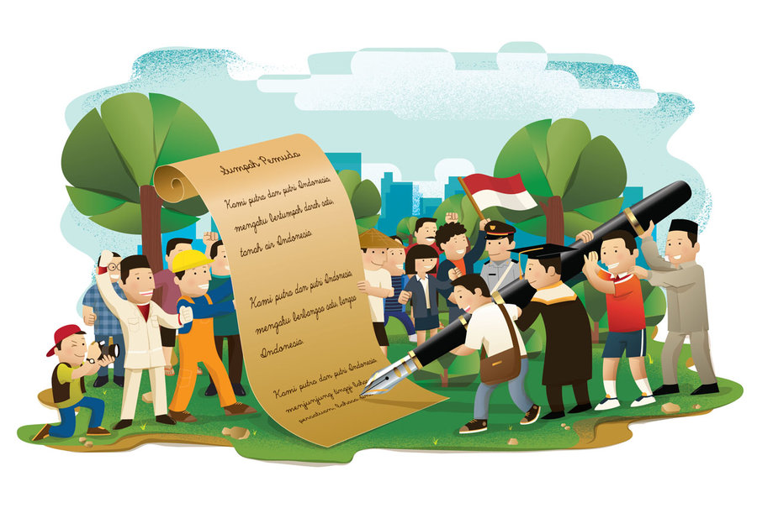

Jum’at, 24 Oktober 2014

Assalamu’alaikum Wr. Wb

Dear parents,

Sehubungan dengan peringatan Hari Sumpah Pemuda yang jatuh pada hari Selasa, 28 Oktober 2014. Kami informasikan bahwa pada hari tersebut ananda diharapkan mengenakan pakaian adat bebas. Hal tersebut bertujuan untuk meningkatkan jiwa Nasionalisme pada anak-anak & mengenalkan makna Bhineka Tunggal Ika serta sejarah peristiwa sumpah pemuda secara sederhana.

Pada hari tersebut ananda masuk dan pulang sekolah seperti biasa. Atas perhatian & kerjasamanya kami ucapkan terima kasih.

Wassalamu’alaikum Wr. Wb

NB : Mohon ananda dibawakan baju ganti.